UČENIČKI DOM PULA
Izvadak iz Godišnjeg programa rada za 2024./2025. godinu

BITNA ZADAĆA GPR :
„Promijenimo navike danas za bolji svijet sutra“
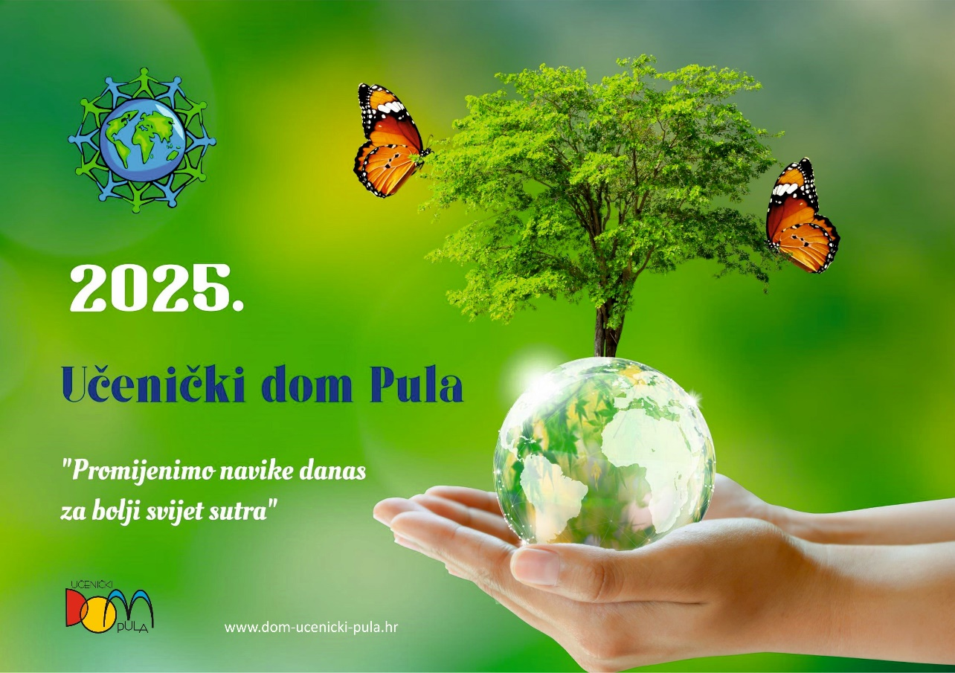

Podzadaće:
- Aktivan osobni doprinos održivom razvoju (okoliš, društvo, gospodarstvo)
- Jačanje svijesti o povezanosti s prirodnim okuženjem i potrebi aktivnog uključivanja u očuvanje okoliša
- Odgovoran odnos prema vlastitom zdravlju i zdravlju drugih ljudi
- Poticanje zajedništva, suradnje, tolerancije i uvažavanja različitosti - međugeneracijska i među vršnjačka solidarnost
- Volontiranje i humanitarni rad
- Jačanje svijesti o potrebi racionalnog trošenja resursa (održiva nabava /odgovorna konzumacija)
- Aktivno i kreativno provođenje slobodnog vremena

POSEBAN PROGRAM: „Održivi dom: malim koracima činimo razliku“

CILJEVI | ISHODI UČENJA | REALIZACIJA
Pripremiti učenike za odgovorno djelovanje na sve tri dimenzije održivosti - okolišnu, društvenu i ekonomsku  - educirati učenike o raznolikosti prirode: upozoriti na uzroke i posljedice ljudskog utjecaja na prirodu  - razvijati svijest o međusobnoj povezanosti svega na našem planetu, poticati solidarnost i empatiju i odgovornost prema svim živim bićima i okolišu  - razvijati kritičko mišljenje osobnu i društvenu odgovornost  - motivirati učenike za aktivno djelovanje u zajednici, prepoznavanje potreba, osmišljavanje rješenja i konkretan doprinos (uključivanje u akcije) | - usvojiti naviku sortiranja otpada u domu  - upoznati rad javnih ustanova, udruga i pojedinaca u lokalnoj sredini koji se bave zaštitom okoliša i promiču održivost (Herculanea, Natura Histica, Zelena Istra, udruge za zaštitu životinja …)  - odlaziti u šetnje i izlete u organizaciji doma, upoznati posebnosti i važnost očuvanja parkova prirode našeg zavičaja  - spoj humanosti i ekološke osviještenosti-djelovanja  - uključiti se i aktivno sudjelovati u eko projektima, akcijama i kreativnim radionicama doma  - prikupljati materijal iz prirode, naplavine i izrađivati ukrasne predmete | - odlaganje otpada u spremnike za papir, plastiku, staklo i metal u domu  - izleti u parkove prirode u Istri (Premantura-Kamenjak; uvala Palud, Limski zaljev)  - humanitarne aktivnosti: prikupljanje pomoći (roba, hrana, higijenske potrepštine) i doniranje potrebitima;  izrada kolača za pučku kuhinju;  volontiranje (starački dom, dom za djecu R. Petrović, sklonište za beskućnike)  - eko akcije čišćenja u prirodi (pulske šume, plaže, trim staze (Lungomare, Park mladeži Veli Vrh)  -od starog tekstila izrađivati nove uporabne predmete (torbe, košarice, podmetače) i stvarati nove vrijednosti

